МИНИСТЕРСТВО ОБРАЗОВАНИЯ РЕСПУБЛИКИ БЕЛАРУСЬ

УЧРЕЖДЕНИЕ ОБРАЗОВАНИЯ
ГОМЕЛЬСКИЙ ГОСУДАРСТВЕННЫЙ ТЕХНИЧЕСКИЙ УНИВЕРСИТЕТ ИМЕНИ П. О. СУХОГО

Факультет автоматизированных и информационных систем

Кафедра «Информационные технологии»

ОТЧЕТ ПО ЛАБОРАТОРНОЙ РАБОТЕ № 2
по дисциплине «Оптимизация проектных решений»

на тему: «Безусловная одномерная оптимизация»

Выполнил: студент гр. ИТП-31
Трофимов Е.В.
Принял: преподаватель-стажёр
Васюкова В.О.

Гомель 2020
Цель работы: изучение различных методов одномерной оптимизации.

Задание

1. Изучить предлагаемые методы одномерной безусловной оп-тимизации.
2. Разработать программу, реализующую методы поиска (в со-ответствии с заданным вариантом), и найти точку минимума функции f(x) на отрезке [a,b].

Вариант | Метод | Целевая функция
16 | а, в, г, е, ж | 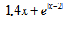

Ход работы

Результат выполнения:

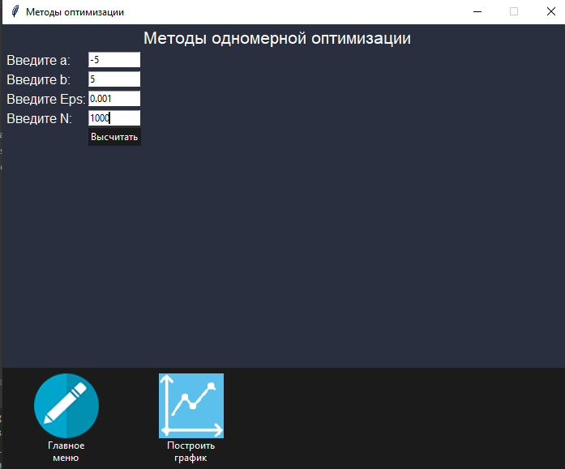

Рисунок 1 – Результат выполнения

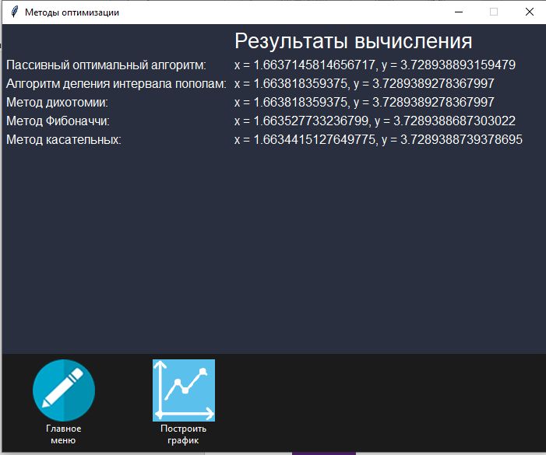

Рисунок 2 – Результат выполнения

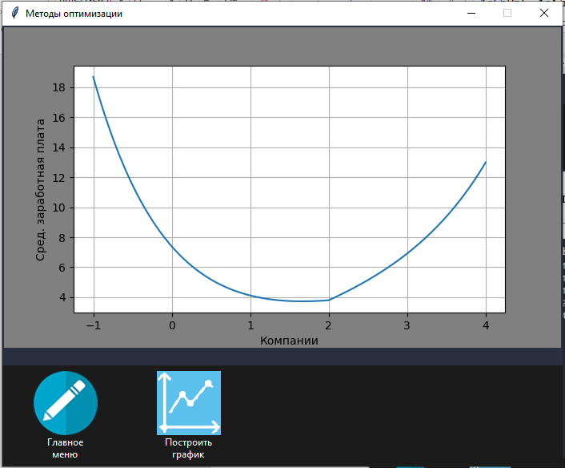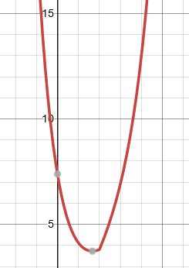

Рисунок 3 – Результат выполнения

Вывод: изучили различные методы одномерной оптимизации.
Приложение А – Листинг программы

main.py

from unconditional_optimization import FuncAnalytics
from interface import *

func = lambda x: 1.4 * x + np.exp(np.fabs(x - 2))
dfunc = lambda x: 1.4 + ((x - 2) * np.exp(np.fabs(x - 2))) / np.fabs(x - 2)

# пассивный оптимальный алгоритм +
# алгоритм деления интервала пополам +
# метод дихотомии +
# метод Фибоначчи +
# метод касательных +

if __name__ == "__main__":
func_analytics = FuncAnalytics(-5, 5, func, dfunc)
print(func_analytics.passive_algorithm(500))
print(func_analytics.bisection_algorithm(0.001))
print(func_analytics.dichotomy_method(0.001))
print(func_analytics.fibonacci_method(100))
print(func_analytics.tangent_method(0.0001))

root = tk.Tk()
root.geometry('700x550+140+90')
root.config(bg='#292f3f')
root.title('Методы оптимизации')
MainWindow(root)
root.resizable(False, False)
root.mainloop()

unconditional_optimization.py

import numpy as np

class FuncAnalytics:

def __init__(self, a, b, func, dfunc) -> None:
super().__init__()
self.a = a
self.b = b
self.func = func
self.dfunc = dfunc

def set_interval(self, a, b):
self.a = a
self.b = b

def get_func_value(self, dx):
ax = self.a
bx = self.b

_x = []
_y = []
x = ax
while x < bx:
_y.append(self.func(x))
_x.append(x)
x += dx
return _x, _y

def passive_algorithm(self, N):

x, y, k = [], [], 0
delta = (self.b - self.a) / N
a, b = self.a, self.b

if N % 2 == 0:
k = N / 2
else:
k = (N - 1) / 2

def _get_func_values(ax, bx):
_x = []
_y = []
for i in range(N):
if N % 2 == 0:
_x.append(ax + (bx - ax) / (N + 1) * i)
else:
tmp = ax + (bx - ax) / (k + 1) * i
_x.append(tmp - delta)
_x.append(tmp)
for i in _x:
_y.append(self.func(i))
return _x, _y

LN = 0
if N % 2 == 0:
LN = 2 * (self.b - self.a) / (N + 1)
else:
LN = 2 * (self.b - self.a) / (k + 1) + delta
eps = LN / 2

x, y = _get_func_values(self.a, self.b)

min_y = np.min(y)
j = y.index(min_y)
L = x[j + 1] - x[j - 1]

exact_min_y = 0
exact_min_x = 0
tmp_x, tmp_y = x, y
while np.fabs(exact_min_y - min_y) > eps:
tmp_x, tmp_y = _get_func_values(tmp_x[j - 1], tmp_y[j + 1])
exact_min_y = np.min(tmp_y)
j = tmp_y.index(exact_min_y)
exact_min_x = tmp_x[j]

return exact_min_x, exact_min_y

def bisection_algorithm(self, eps):

def _find_min_value(a, b):
get_middle = lambda left, right: \
((left + right) / 2,
self.func((left + right) / 2))
x2, y2 = get_middle(a, b)
x1, y1 = get_middle(a, x2)
x3, y3 = get_middle(x2, b)
x = [a, x1, x2, x3, b]
y = [self.func(a),
y1, y2, y3,
self.func(b)
]
min_y = np.min(y)
j = y.index(min_y)

return x[j], min_y, x[j - 1], x[j + 1]

min_x, min_y, a, b = _find_min_value(self.a, self.b)

while b - a > 2 * eps:
min_x, min_y, a, b = _find_min_value(a, b)

return min_x, min_y

def dichotomy_method(self, eps):
delta = eps / (1 / eps ** 2)

def _find_min_len(a, b):
x = (a + b) / 2
y1 = self.func(x - delta)
y2 = self.func(x + delta)
if y1 <= y2:
return a, x + delta
else:
return x - delta, b

a, b = _find_min_len(self.a, self.b)

while b - a > 2 * eps:
a, b = _find_min_len(a, b)

return (a + b) / 2, self.func((a + b) / 2)

def fibonacci_method(self, N):

def _get_number_fibonacci(n):
F = [1, 1]
for i in range(2, n):
F.append(F[i - 1] + F[i - 2])
return F

F = _get_number_fibonacci(N)

x1 = self.a + (self.b - self.a) * (F[N - 3] / F[N - 1])
x2 = self.a + (self.b - self.a) * (F[N - 2] / F[N - 1])

y1, y2 = self.func(x1), self.func(x2)

a, b = self.a, self.b

for i in range(N - 2):
if y1 <= y2:
b, x2, y2 = x2, x1, y1
x1 = a + b - x2
y1 = self.func(x1)
else:
a, x1, y1 = x1, x2, y2
x2 = a + b - x1
y2 = self.func(x2)

if y1 < y2:
return x1, y1
else:
return x2, y2

def tangent_method(self, eps):
a, b = self.a, self.b
y1, y2 = self.func(a), self.func(b)
z1, z2 = self.dfunc(a), self.dfunc(b)

while (b - a) > 2 * eps:
c = ((b * z2 - a * z1) - (y2 - y1)) / (z2 - z1)
y, z = self.func(c), self.dfunc(c)
if z == 0:
return c, y
elif z < 0:
a, y1, z1 = c, y, z
else:
b, y2, z2 = c, y, z
return c, y

interface.py

from tkinter import filedialog as fd
from tkinter import ttk
import tkinter as tk
from matplotlib.backends.backend_tkagg import FigureCanvasTkAgg
import matplotlib.pyplot as plt
import matplotlib
import numpy as np

matplotlib.use('TkAgg')
from tkinter import messagebox as mb
from unconditional_optimization import FuncAnalytics

func = lambda x: 1.4 * x + np.exp(np.fabs(x - 2))
dfunc = lambda x: 1.4 + ((x - 2) * np.exp(np.fabs(x - 2))) / np.fabs(x - 2)

class MainWindow(tk.Frame):
btn_color = '#1b1b1b'
text_color = 'white'
bg_color = '#292f3f'
body_color = '#292f3f'
toolbar_color = '#1b1b1b'
_body = None

def __init__(self, root):
super().__init__(root)
self.info_img = tk.PhotoImage(file='info.png')
self.graph_img = tk.PhotoImage(file='graph.png')
self.edit_img = tk.PhotoImage(file='edit2.png')
self.add_img = tk.PhotoImage(file='add.png')

self.a_var_str = tk.StringVar()
self.b_var_str = tk.StringVar()
self.eps_var_str = tk.StringVar()
self.n_var_str = tk.StringVar()

self.init_window()

def init_window(self):
self._body = tk.Frame(bg=self.body_color, bd=2, height=305)
self._body.pack(side=tk.TOP, fill=tk.X)

toolbar = tk.Frame(bg=self.toolbar_color, bd=2, height=140)
toolbar.pack(side=tk.BOTTOM, fill=tk.X)
toolbar.pack_propagate(False)

in_pad_x = 35
in_pad_y = 3

self._main_page()

self.add_button(toolbar, 'Главное\nменю', self._main_page, img=self.edit_img, column=0,
ipadx=in_pad_x, ipady=in_pad_y)
self.add_button(toolbar, 'Построить\nграфик', method=self._plot_histogram, img=self.graph_img, column=1,
ipadx=in_pad_x, ipady=in_pad_y)

def add_label(self, root, text, font="Arial 12", justify="left"):
label = tk.Label(root, bg=self.bg_color, fg=self.text_color, text=text, font=font, justify=justify,
wraplength=600)
label.pack(expand=True, fill=tk.BOTH)

def _add_entry_grid(self, root, textvariable=None, width=10, row=0, column=0, padx=0, pady=0, ipadx=0,
ipady=0):
entry = tk.Entry(root, textvariable=textvariable, width=width)
entry.grid(row=row, column=column, padx=padx, pady=pady, ipady=ipady, ipadx=ipadx)

def _add_label_grid(self, root, text, font="Arial 12", justify="left", row=0, column=0, padx=0, pady=0, ipadx=0,
ipady=0, sticky="w"):
label = tk.Label(root, bg=self.bg_color, fg=self.text_color, text=text, font=font, justify=justify)
label.grid(row=row, column=column, padx=padx, pady=pady, ipady=ipady, ipadx=ipadx, sticky=sticky)

def _add_table_item(self, root, text, font="Arial 12", justify="left", width=0, row=0, column=0, padx=0, pady=0,
ipadx=0, ipady=0, border=0):
label = tk.Label(root, bg=self.bg_color, fg=self.text_color, text=text, font=font, justify=justify,
bd=2, width=width)
label.grid(row=row, column=column, padx=padx, pady=pady, ipady=ipady, ipadx=ipadx)

def add_button(self, root, text_content="undefined", method=None, img=None, row=0, column=0, ipadx=0, ipady=0):
btn = tk.Button(root, text=text_content, command=method, bg=self.btn_color, activebackground=self.btn_color,
fg=self.text_color, bd=0, compound=tk.TOP, image=img)
btn.grid(row=row, column=column, ipadx=ipadx, ipady=ipady)

def read_file(self):
for widget in self._body.winfo_children():
widget.destroy()
pass

def write_file(self):
pass

def _main_page(self):
for widget in self._body.winfo_children():
widget.destroy()

self._add_label_grid(self._body, text='Методы одномерной оптимизации',
font='Arial 16', justify='center', column=2)

self._add_label_grid(self._body, text='Введите a:', justify='left', row=1)
self._add_entry_grid(self._body, textvariable=self.a_var_str, row=1, column=1)

self._add_label_grid(self._body, text='Введите b:', justify='left', row=2)
self._add_entry_grid(self._body, textvariable=self.b_var_str, row=2, column=1)

self._add_label_grid(self._body, text='Введите Eps:', justify='left', row=3)
self._add_entry_grid(self._body, textvariable=self.eps_var_str, row=3, column=1)

self._add_label_grid(self._body, text='Введите N:', justify='left', row=4)
self._add_entry_grid(self._body, textvariable=self.n_var_str, row=4, column=1)

self.add_button(self._body, text_content='Высчитать', row=5, column=1, method=self._calculate)

def _calculate(self):
for widget in self._body.winfo_children():
widget.destroy()

self._add_label_grid(self._body, text='Результаты вычисления',
font='Arial 20', justify='center', column=1, sticky='w')

self.func_analytics = FuncAnalytics(float(self.a_var_str.get()), float(self.b_var_str.get()), func, dfunc)

N = int(self.n_var_str.get())
eps = float(self.eps_var_str.get())

x, y = self.func_analytics.passive_algorithm(N)
self._add_label_grid(self._body, text='Пассивный оптимальный алгоритм: ', justify='left', row=1)
self._add_label_grid(self._body, text='x = ' + str(x) + ', y = ' + str(y),
justify='left', row=1, column=1)

x, y = self.func_analytics.bisection_algorithm(eps)
self._add_label_grid(self._body, text='Алгоритм деления интервала пополам: ', justify='left', row=2)
self._add_label_grid(self._body, text='x = ' + str(x) + ', y = ' + str(y),
justify='left', row=2, column=1)

x, y = self.func_analytics.bisection_algorithm(eps)
self._add_label_grid(self._body, text='Метод дихотомии: ',
justify='left', row=3)
self._add_label_grid(self._body, text='x = ' + str(x) + ', y = ' + str(y),
justify='left', row=3, column=1)

x, y = self.func_analytics.fibonacci_method(N)
self._add_label_grid(self._body, text='Метод Фибоначчи: ', justify='left', row=4)
self._add_label_grid(self._body, text='x = ' + str(x) + ', y = ' + str(y), justify='left',
row=4, column=1)

x, y = self.func_analytics.tangent_method(eps)
self._add_label_grid(self._body, text='Метод касательных: ', justify='left', row=5)
self._add_label_grid(self._body, text='x = ' + str(x) + ', y = ' + str(y), justify='left', row=5, column=1)

def _analytics_companys(self):
pass

def _plot_histogram(self):
if self.func_analytics is None:
mb.showinfo('Ошибка', 'Данные неинициализированы')
return
for widget in self._body.winfo_children():
widget.destroy()

N = int(self.n_var_str.get())
fig = plt.figure(figsize=(6, 4), dpi=100)

fig.patch.set_facecolor('grey')

canvas = FigureCanvasTkAgg(fig, master=self._body)
plot_widget = canvas.get_tk_widget()
plt.xlabel(u'Компании')
plt.ylabel(u'Сред. заработная плата')

eps = float(self.eps_var_str.get())
x, y = self.func_analytics.get_func_value(eps)
graph1 = plt.plot(x, y)
grid1 = plt.grid(True)
canvas._tkcanvas.pack(side=tk.TOP, fill=tk.BOTH, expand=True)

